Příklad MS Dynamics NAV – Rozpočty
Vytvořil : Jaromír Skorkovský, KPH, ESF.MU Brno, Czech Republic
Datum : 5.11.2018
Důvod : školení, interní materiál
Databáze : MS Dynamics NAV 2016
Určeno pro . „to whom it may koncern“ – pro toho komu je to určeno
Další možnost : Domácí studium
PWP prezentace : PWP Introduction MS Dynamics_Serial Numbers NAV RTC 20170922

- Oblasti->Správa financí->Finance->Účetní osnova
- Filtr na číslo účtu 581*
- Přidejte s pomocí ikony Nový účet 518150 –Softwarové konzultace , Typ=Výsledovka, MD/Dal=Obě a Přímé účtování=Ano (nastavilo se automaticky)

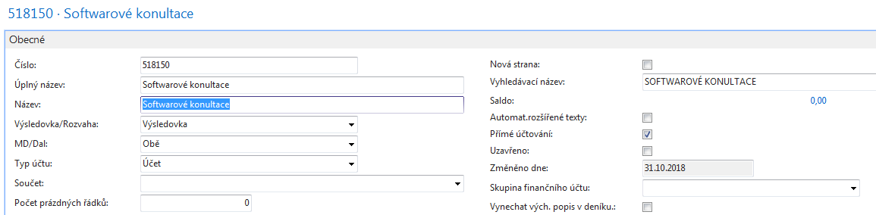

Doplňte v záložce Účtování účetní skupiny pro vybraný účet

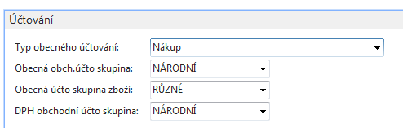

- Posuňte nově vytvořený účet do jedné řady s ostatními účty skupiny 518. Pokud ovšem nemají v DB tuto podskupinu účtů zahnízděnou pak top není potřeba . Jinak Odsadit účetní osnovu.
- Správa financí->Finance->Finanční rozpočty . Pokud máte pracovní datum např . v roce 30.12.2017 pak přidejte rozpočet 2018 a dodejte možné dimenze

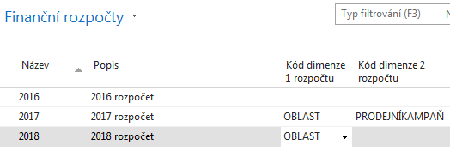

- Otevřete rozpočet s pomocí ikony Upravit rozpočet a posuňte se do oblasti účtů 518 a Zobrazit Podle týdne
- Zadejte plánované částky do jednotlivých týdnů do řádků účtu pro SW konzultace

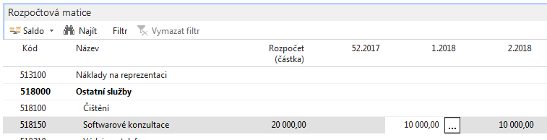
S použitím tlačítka se třemi tečkami otevřete okno kam zadáte možné dimenze s použitím ikony Upravit seznam (jde o ručně upravované položky rozpočtu

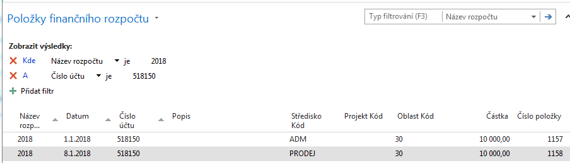
Změňte pracovní datum na 4.1.2018 a vytvořte první nákupní objednávku. Pak změňte pracovní datum o týden později na 11.1.2018. Zde uvádím pouze jejich řádky. U první z nich bude platná pouze oblast=30 (dimenze) u druhé nastavíme i hodnotu dimenzi Středisko na Prodej (v ikoně Řádek je ikona dimenze

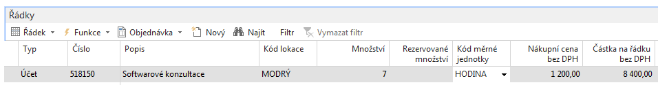

a

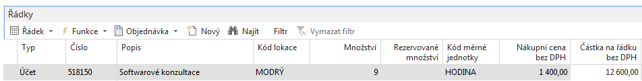

Níže přiřadíme dimenzi Středisko a jeho hodnotu=Prodej jak bylo dříve deklarováno
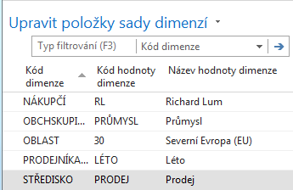

Věcné položky na účtu 518150 budou (Finance->Archive->Finanční Žurnály)

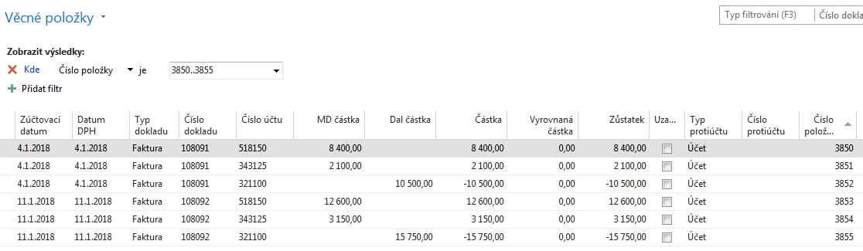
Po návratu do rozpočtu a nastavení zobrazení za měsíc dostaneme s pomocí ikony Salod/Rozpočet

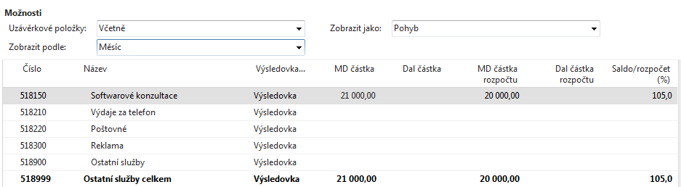

a pokud rozbalíme pole MS . kde je částka 21000 dostaneme

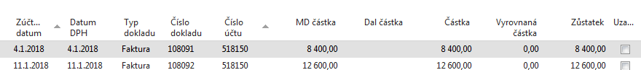
Takže jsme překročili rozpočet o 5 %.

